Tolerancije oblika i položaja

Pored odstupanja dužinskih mera na ispravno funkcionisanje mašinskih delova bitnu ulogu ima i odstupanje njihovog oblika. Tolerancije oblika i položaja su znatno složenije i komplikovanije u odnosu na tolerancije dužinskih mera.

Slično definisanom tolerancijskom polju kod tolerancije dužinskih mera, kod tolerancije oblika može se definisati tolerancijski prostor. To je prostor koji leži između kontura koji bi imali redmeti izrađeni sa gornjim i donjim graničnim merama. Ispravno izrađen predmet mora ležati unutar ovog prostora.

Odstupanja oblika mogu biti:

- odstupanje od prave (pravnost – oznaka —)
- odstupanje od kruga (kružnost – oznaka ○)
- odstupanje oblika bilo kog rofila (oblik linije – oznaka ∩)
- odstupanje od ravni (ravnost – oznaka )
- odstupanje od cilindra (cilindričnost – oznaka ⁄о⁄)
- odstupanje oblika bilo koje površine (oblik površine - oznaka)

Tolerancije položaja predstavljaju proširenje toleranicja oblika. Proširenje se odnosi na referentnu osnovu u odnosu na koju se definiše položaj tolerancijskog prostora. Tolerancije položaja mogu biti:

- po pravcu (tolerancije orijentacije):

- odstupanje paralelnosti
- odstupanje upravnosti
- odstupanje ugla nagiba.

- po mestu (tolerancije lokacije):

- odstupanje lokacije pojedinih osa i površina
- odstupanje centričnosti i aksijalnosti
- odstupanje simetričnosti

- po položaju obrtnih površina (tolerancije bacanja):

- radijalno bacanje
- aksijalno bacanje
- ukupno bacanje.

Tolerancije hrapavosti površina

Površine mašinskih delova nikada ne mogu biti idealno glatki već uvek imaju neravnine različitih oblika i dimenzija. Neravnine nastaju pri obradi bilo skidanjem strugotina bilo vučenjem, kovanjem, livenjem itd. Mikrogeometrijske nepravilnosti površina nazivaju se hrapavost.

Hrapavost površina bitno utiče na radne karakteristike mašinskih delova i to pre svega na podmazivanje, trenje, habanje, dinamičku izdržljivost, otpornost prema koroziji, hermetičnost, provođenje toplote itd. Bolji kvalitet površina poboljšava napred navedene osobine, ali je pri tome obrada skuplja.

Hrapavost karakterišu oblik i veličina neravnina. U vezi sa hrapavošću površina treba razlikovati stvarnu, geometrijsku i efektivnu površinu mašinskog dela. Stvarna površina je površina koja ograničava mašinski deo. Geometrijska površina je definisana crtežom ne uzimajući u obzir greške oblika i hrapavost.
Efektivna površina je pribižna slika stvarne površine koja se može da ustanovi merenjem. Presecanjem ovih površina odgovarajućim ravnima dobija se stvarni, geometrijski i efektivni profil.

Referentne dužina l je podesno odabrana dužina odsečka profila tako da je eliminisan uticaj valovitosti i drugih nepravilnosti. Brojne vrednosti referentne dužine propisane su standardom.

Srednja linija profila ima oblik geometrijskog profila i seče efektivni profil tako da je suma kvadrata odstojanja svih tačaka profila od ove linije minimalna.

Parametri mikroprofila obrađene površine su najveća visina neravnina R_{max}, srednja visina neravnina R_{m} i srednje aritmetičko odstupanje mikroprofila R_{a}. Srednje aritmetičko odstupanje mikroprofila R_{a} definiše se kao srednja aritmetička vrednost odstojanja svih tačaka efektivnosg profila od srednje linije na referentnoj dužini l (slika 1. 17.)

$$R_{a}=\frac{1}{l}\int_{0}^{l}{\left|y\right|\text{dx}}$$

Najveća visina neravnina (R_{max}) je rastojanje između pravih koje dodiruju najvišu i najnižu tačku efektivnog profila na referentnoj dužini. Ako se referentna dužina podeli na nekoliko segmenata i za svaki od njih nađe najveća visina neranvina (slika 1. 17. b) onda se srednja visina neravnina određuje prema:

$$R_{z}=\frac{R_{1}+R_{2}+R_{3}+R_{4}+R_{5}}{5}$$

Određivanje srednjeg aritmetičkog odstojanja R_{a} na osnovu srednje visine neravnina R_{z} a obrnuto nije jednoznačno određeno, već približno može da se odredi.

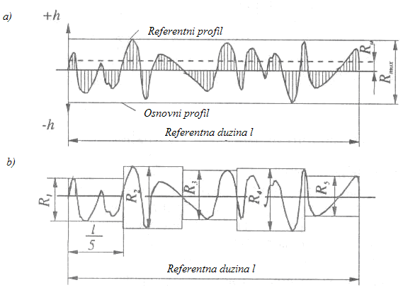

Slika 1.17. Mikroprofil obrađene površine: a) srednje aritmetičko odstojanje (R_{a}) i najveća
visina neravnina (R_{max}); b) srednja visina neravnina (R_{z})
Kvalitet površina meri se prema stepenu hrapavosti. U pogledu površinske hrapavosti, kao karakteristike kvaliteta obrade, površine su razvrstane u 14 klasa, zavisno od vrednosti R_{a}. Između kvaliteta tolerancija dužinskih mera i klasa hraavosti postoji zavisnost. U slučaju da ne postoji drugi podaci može se ueti da je R_{z} ≤ 0,5T

Hrapavost površine može biti manja ili najviše jednaka propisanoj graničnoj vrednosti R_{a}. Oznake hraavosti unose se na crtežu preko oznaka u obliku kukice, koje mogu biti otvorene, zatvorene i sa krugom. Značenje ovih oznaka objašnjeno je u tablici 1.3.

Tablica 1.3. Označavanje hrapavosti površina – oblici kukica

Simbol | Značenje
√ | Osnovni simbol. Koristi se samo ukoliko je njegovo značenje dodatno objašnjeno.
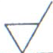 | Oblik kukice za obradu skidanjem materijala mašinskom obradom.
 | Oblik kukice za slučaj da nije dozvoljeno skidanje materijala sa površine predmeta (obrada bez rezanja). Koristi se i u slučaju da ovršina treba da ostane u stanju koje je stvoreno prethodnom operacijom obrade.

Zavisnost izmedju kvaliteta tolerancije deužinskih mera i klasa hrapavosti data je u tablici P3-8.

Mašinski spojevi

Zadatak mašinskih spojeva je da mašinske delove, podsklopove i sklopove povežu međusobno u jednu celinu u cilju obezbeđenja odgovarajućeg odnosa u sklopu odnosno mašinskom sistemu, prenošenja opterećenja, kretanja, itd.

Mašinski spojevi mogu biti ostvareni:

- Fizočko hemijskim spajanjem,
- Trenjem,
- Oblikom,
- Kombinovani spojevi trenjem i oblikom.

S tačke gledišta međusobnog odnosa spojenih delova u radu razlikuju se kruti i elastični mašinski spojevi.

S obzirom na mogućnost razdvajanja delova posle spajanja dele se na:

- razdvojive,
- nerazdvojive,
Razlikuju se takođe neposredni spojevi, ostvareni bez učešća posebnih elemenata za vezu i posredni spojevi, koji se ostvaruju pomuću posebnih elemenata.

NavoJni spojevi

funkcije navojnog spoja

Pomoću navojnog spoja može se ostvariti međusobno relativno kretanje mašinskih delova, pretvranje obrtnog momenta u transalatorno kretanje, spajanje mašinskih delova, međusobno pritiskivanje ili zaptivanje između mašinskih delova, precizno pomeranje i podešavanje kod mernih instrumenata i uređaja i dr.

S tačke gledišta međusobne pokretljivosti spojenih delova, razlikuju se:

Pokretni navoni spojevi, koji omogućavaju pretvaranje obrtnog u translatorno kretanje, odnosno obrtnog momenta u silu. Osnovna primena je dobijanje velikih aksijalnih sila kod presa, ventila, ručnih dizalica, stega, svlakača, itd., precizno pomeranje i podešavanje tačnog položaja kod mernih instrumenata, alatnih mašina i uređaja. Pokretni navojni spojevi nazivaju se i navojni prenosnici.

Nepokretni navojni spojevi, koji se prvenstveno koriste za spajanje mašinskih delova u čvrstu celinu i prenošenje opterećenja između spojenih delova. Delovi se po potrebi mogu bez razaranja i oštećenja rasklopiti i ponovo spojiti. Nepokretni navojni sojevi nazivaju se vijčane veze.

Vijčane veze se koriste i za ostvarivanje pritiska između spojenih elemenata u cilju prenošenja odgovarajućih sila, odnosno u cilju ostvarivanja hermetičkih veza. Radno opterećenje može delovati u pravcu ose vijka ili u pravcu upravnom na osu vijka.

Navojni spojevi mogu biti neposredni (kod kojih je navoj izrađen neposredno na delovima koji se spajaju) i posredni (gde se spajanje ostvaruje navojnim delovima - vijcima).

Navoj i navojni par

Parametri navoja

Pri rotaciji tačke oko ose cilindra i istovremenoj njenoj translaciji u pravcu ove ose nastaje zavojno kretanje. Tačke pri tome opisuje prostornu krivu liniju zavojnicu (slika 2. 1.) Deo zavojnice koji odgovara jednom punom obrtu tačke oko ose cilindra naziva se zavojak.

Ako umesto tačke, zavojno kretanje vrši geometrijska slika u obliku trougla, onda nastaje geometrijsko telo koje se naziva navoj. Deo navoja koji odgovara jednom punom obrtu naziva se navojak.

Bitan element navoja je zavojna površina ili helikoid (slika 2.1. v). To je prostorna površina koju obrazuje poluprava pri zavojnom kretanju oko nepomične ose.

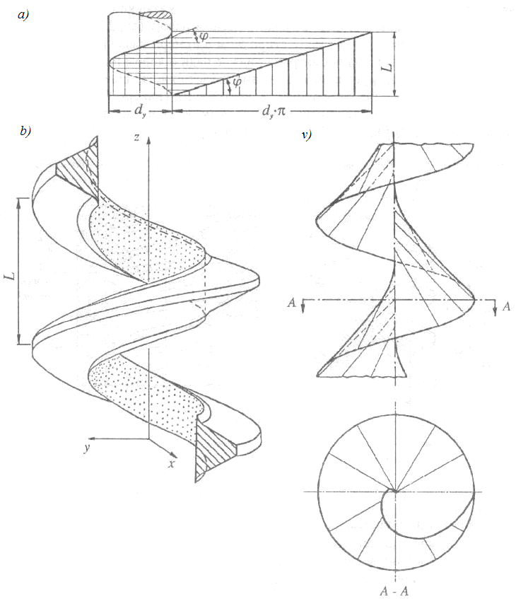

Slika 2.1. Dobijanje zavojnice (a), navoja (b) i zavojne površine (v)
Prema smeru rotacije pri nastanku navoja razlikuje se desni i levi navoj. Ukoliko se tačka kreće po zavojnici u smeru kazaljke na satu i pri tome se udaljava od posmatrača onda se radi o desnom navoju. Ukoliko se tačka kreće po zavojnici u smeru suprotno od kazaljke na satu i pri tome se takođe udaljava od posmatrača onda se radi o levom navoju. U primeni su po pravilu desni navoji, a samo izuzetni levi. Na (slici 2.2.) prikazani su delovi i parametri spoljašnjeg i unutrašnjeg navoja. Stvarni profil navoja razlikuje se od teorijskog. Skraćenjem vrha i zaobljenjem podnožja teorijskog navoja dobija se stvarni profil navoja.

Osnovne dimenzije navoja:

d – prečnik velikog cilindra spoljašnjeg navoja,
D – prečnik velikog cilindra unutrašnjeg navoja,

d₃ – prečnik malog cilindra spoljašnjeg navoja
D₁ – prečnik malog cilindra unutrašnjeg navoja,

D₂ = d₂ – prečnik srednjeg cilindra spoljašnjeg i unutrašnjeg navoja,

h₁, h₂ – dubina spoljašnjeg i unutrašnjeg navoja,

P – korak navoja, koji se definiše kao aksijalno rastojanje između istoimenih
tačaka dva susedna profila,

$ϕ$ – ugao uspona navoja – definiše se na srednjem prečniku navoja.

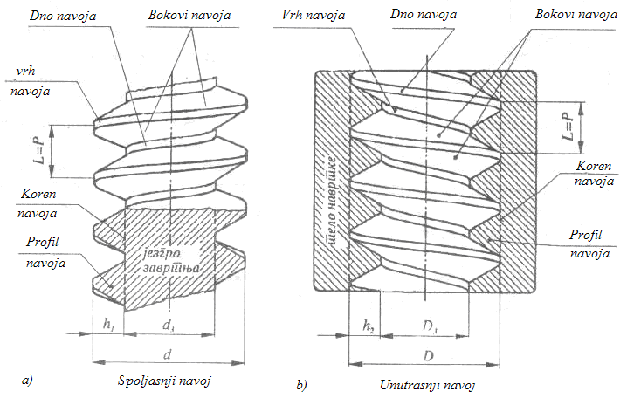

Slika 2.2. Spoljašnji (a) i unutrašnji navoj (b)
$$\text{tan}ϕ=\frac{L}{d_{2}⋅π}$$

Mali cilindar spoljašnjeg navoja definiše jezgro navoja. Presek navoja aksijalnom ravni definiše profil navoja. Ugao između bočnih linija profila navoja naziva se ugao profila $α$.

Navojni par

Spoj jednog spoljašnjeg i jednog unutrašnjeg navoja ostvaren tako da se njihovi bokovi dodiruju čini navojni par (slika 2. 3.). Spoj je moguće ostvariti samo ako navoji imaju isti teorijski profil, isti nazivni prečnik, isti srednji prečnik i korak.

Razlikuje se takođe jednostruki i višestruki navoj. Kod jednostrukog navoja hod navoja jednak je koraku (L = P). Kod višestrukog navoja važi L = z x P, za z = 2 – dvostruki navoj, z = 3 – trostruki navoj, itd.

Veličina navoja označava se nazivnim prečnikom. Kao nazivni prečnik usvojen je prečnik velikog cilindra spoljašnjeg navoja d.

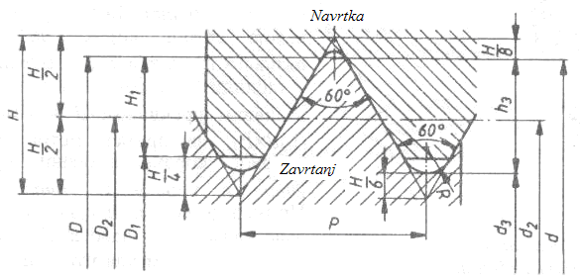

Slika 2.3. Navojni par

Rastojanje između krajnjih tačaka dodira spoljašnjeg i unutrašnjeg navoja mereno u radijalnom pravcu je dubina nošenja:

$$H_{1}={\left(d−D_{1}\right)}/2$$

Standardni profili navoja

a) Metrički ISO - navoj

Teorijski profil ovog navoja u obliku jednakostraničnog trougla pa ugao profila iznosi $α$ = 60⁰ (slika 2. 4.). Razlika između teorijskog i stvarnog profila je u malom skraćenju vrha i velikom zaobljenju korena navoja. Zavisno od veličine i ugla nagiba razlikuje se metrički navoj krupnog koraka i metrički navoj sitnog koraka.

Metrički navoj krupnog koraka standardom je propisan za prečnike d = 1..68 mm sa korakom P = 0,25...6mm u dva stepena prioriteta (tablica P1-1). Označava se slovom M i nazivnim prečnikom d na primer metrički navoj krupnog koraka nazivnog prečnika 20mm: M20. Primenjuje se u opštem mašinstvu za izradu vijaka i navtrki svih oblika.

Metrički navoj sitnog koraka standardom je propisan za prečnike d = 1..1000 mm i korake P = 0,28...8mm, ali se u praksi najčešće koristi područje d = 8...300mm sa P = 1...6mm. Dimenzije metričkog navoja sitnog koraka za područje nazivnih prečnika d = 8..100mm date su u tablici P1-2. Označava se slovom M, nazivnim prečnikom d i korakom P na primer metrički navoj sitnog koraka nazivnog prečnika 20mm i koraka 1,5mm: M 20 x 1,5. Primenjuje se kod visoko napregnutih vijkaka i vijaka velikih dimenzija, zatim kod rukavca vratila, kod mernih i regulacionih uređaja, itd.

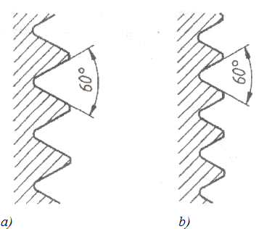

Slika 2.4. Metrički navoj krupnog (a) i sitnog (b) koraka

b) Cevni navoj

Dimenzije navoja su u colovima (inčima) sa uglom profila $α$=55⁰ (slika 2. 5.).

Označava se slovom G i nazivnim prečnikom u colovima: G 1/4’’. Cilindrični spoljašnji i unutrašnji navoj za cevi i armaturu standardom je propisan za prečnike G 1/16’’...G6’’ (3...150mm).

Hermetičnist navojnog para može se postići presovanim sklopom unutrašnjeg i spoljašnjeg navoja pri čemu se po potrebi između bokova navoja ubacuje zaptivno sredstvo.
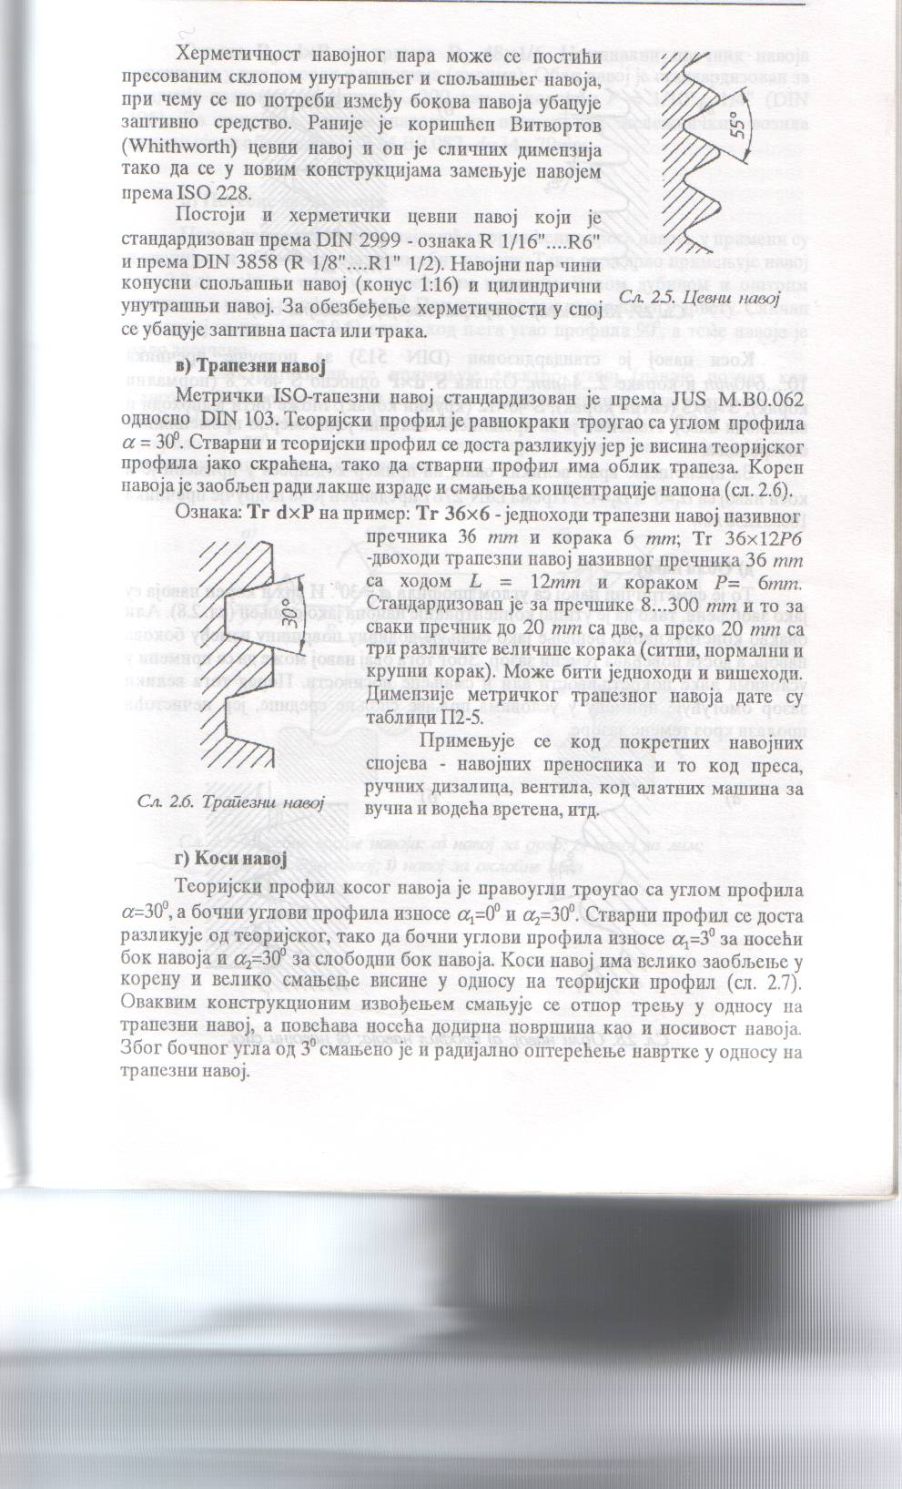

Slika 2.5. Cevni navoj
v) Trapezni navoj

Kod metričkog ISO-trapeznog navoja teorijski rofil je ravnokratki trougao sa uglom profila $α$ = 30⁰. Stvarni i teorijski profil se dosta razlikuje jer je visina teorijskog profila jako skraćena, tako da stvarni profil ima oblik trapeza. Koren navoja je zaobljen radi lakše izrade i smanjenja koncentracije napona (slika 2.6.).

Oznaka: Tr d x P na primer: Tr 3 x 6 – jendohodni trapezni navoj nazivnog prečnika 3mm i koraka 6mm; Tr 36 x 12P6 – dvohodni trapezni navoj nazivnog prečnika 36mm sa hodom L = 12mm i korakom P = 6mm. Standardizovan je za prečnike 8...300 mm i to za svaki prečnik do 20mm sa dve, a preko 20mm sa tri različite veličine koraka. Može biti jednohodni i višehodni. Dimenzije metričkog trapeznog navoja date su u tablici P1-3.

Primenjuje se kod pokretnih navojnih spojeva – navojnih prenosnika i to kod presa, ručnih dizalica, ventila, kod alatnih mašina za vučna i vodeća vretena, itd.

Slika 2.6. Trapezni navoj

v) Kosi navoj

Teorijski profil kosog navoja je pravougli trougao sa uglom profila $α$ = 30⁰, a bočni uglovi profila iznose $α$₁ = 0⁰ i $α$₂ = 30⁰. Stvarni rofil se dosta razlikuje od teorijskog, tako da bočni uglovi profila iznose $α$ = 3⁰ za noseći bok naovja i$α$ = 30⁰ za slobodni bok navoja. Kosi navoj ima veliko zaobljenje u korenu i veliko smanjenje visine u odnosu na teorijski profil (slika 2. 7.). Ovakvim konstrukcionim izvođenjem smanjuje se otpor trenju u odnosu na trapezni navoj, a povećava noseća dodirna površina kao i nosivost navoja. Zbog bočnog ugla od 3⁰ smanjeno je i radijalno opterećenje navrtke u odnosu na trapezni navoj.

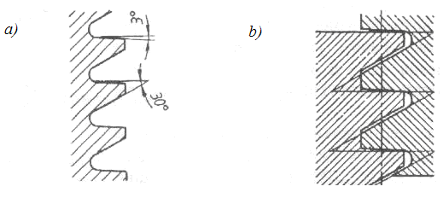

Slika 2.7. Kosi navoj: a) profil navoja, b) navojni spoj

Kosi navoj je standardizovan za područje prečnika 10..640 mm i korake 2...44 mm. Oznaka S d x P odnosno S 48 x 8 (normalni korak), S 48 x 3 (sitni korak), S 48 x 12 (krupni korak). Može biti jednohodni i višehodni navoj. Namenjen je za prenošenje velikih jednosmerno promenljivih opterećenja.

g) Obli navoj

To je simetričan navoj sa uglom profila $α$ = 30⁰. I vrh i koren navoja se jako zaobljeni, tako da je uticaj koncentracije napona jako smanjen (slika 2. 8.). Ali ovakvo konstrukciono rešenje jako smanjuje dodirnu površinu između bokova navoja, a dosta povećava temeni zazor. Zbog toga ovaj navoj može da se primeni u uslovima lake okretljivosti ali i smanjene nosivosti. Pored toga veliki zazor omogućuje prmenu u uslovima prljave spoljne sredine, jer nečistoća prolazi kroz temene zazore.

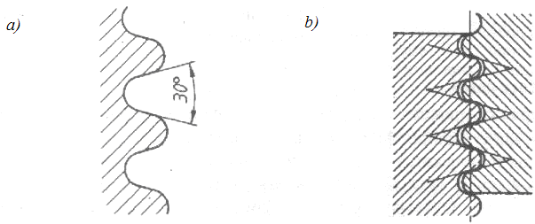

Slika 2.8. Obli navoj: a) profil navoja, b) navojni spoj

Oznaka R_{d} d x P na primer R_{d} 48 x 1/6. Nominalni prečnik navoja izražen je u mm a korak u colovima (inčima). Obli navoj je standardizovan za područje nazivnih prečnika 8...200mm sa korakom P=1/10’’...1/4’’.

đ) Posebne vrste navoja

Navoj za drvo (slika 2. 9. a), odlikuje se povećanim korakom, malom dubinom i oštrim ivicama sa uglom profila od 60⁰. Pri ugradnji sam pravi navoj u drvetu. Sličan je i navoj za lim (slika 2. 9. b) ali je kod njega ugao profila 90⁰, a teme navoja je malo zasečeno.

U elektrotehnici se primenjuje elektro navoj, koji se primenjuje kod sijaličnih grla, osigurača (slika 2. 9. v). Navoj za oklopne cevi kod elektro instalacija (slika 2. 9. g) ima ugao profila od 80⁰ i označava se nazivnim prečnikom u mm, koji je jednak unutrašnjem prečniku oklopne cevi.

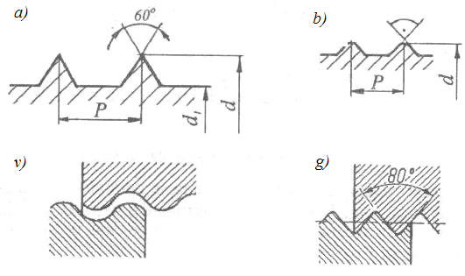

Slika 2.9. Posebe vrste navoja: a) navoj za drvo, b) navoj za lim,
v) elektro-navoj, g) navoj za oklopne cevi

